**今日动态**

**第十五周 5月23日 星期五 雨**

**一、晨间来园**

出勤：今日来园24人

今天早晨大雨，但是孩子们热情高涨，他们牵着爸爸妈妈的手一起走进幼儿园，今天是将开展家长半日活动。

**二、区域游戏**

今天的区域游戏环节，孩子们自主选择游戏内容，邓江宁、陈意、杨子沐、洪开澈、田初阳、张文泽、彭屹知、李兴宸、沈恒熠、徐鲲、曹瑾依、丁苏予、贾栩然、孙悦、唐艺芯、邵清玥、张静彤、王悦宁、孙雨萌、胡嘉芯、焦欣桐、谢芃煜、左烽佑、包金萱小朋友能够遵守游戏规则，和小朋友友好相处。

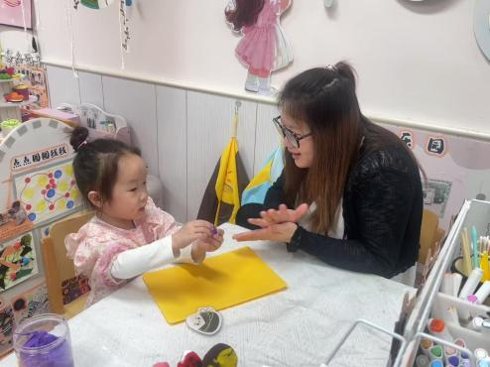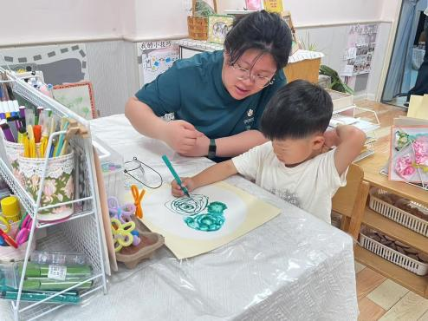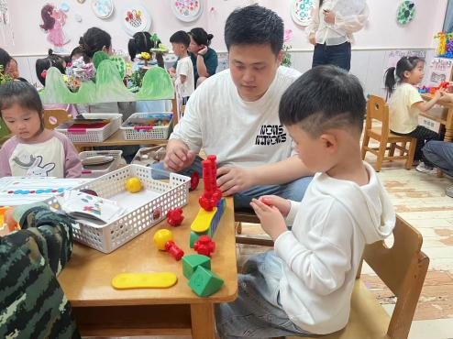

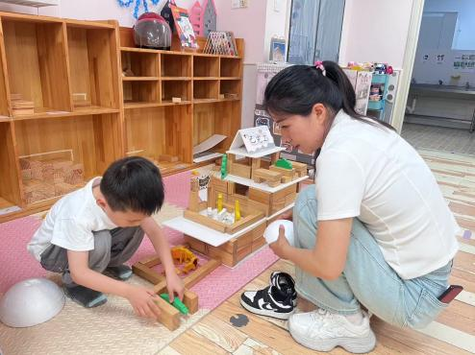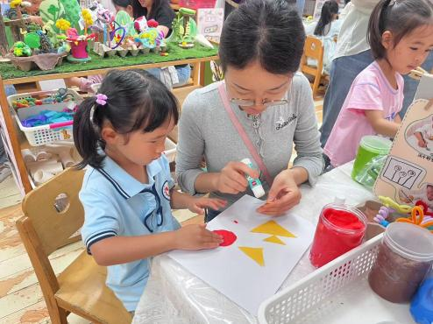

1. **手指游戏**

今天大家一起玩了手指游戏，小朋友们积极举手上台表演手指游戏，表现得非常出色。他们的小手灵活地摆出各种造型，通过手指游戏，孩子们不仅锻炼了手指的灵活性，还增强了自信心和表现力。

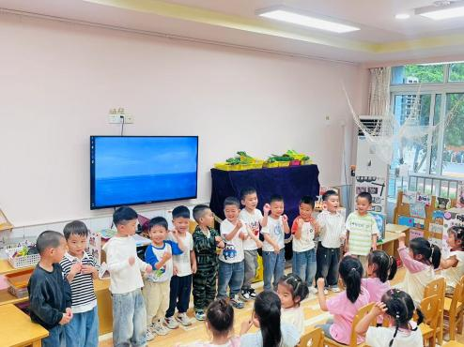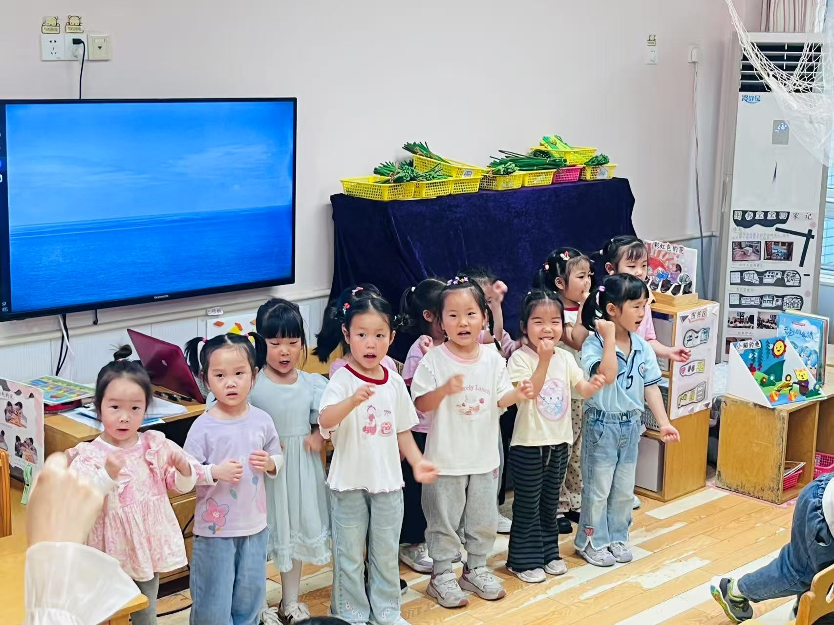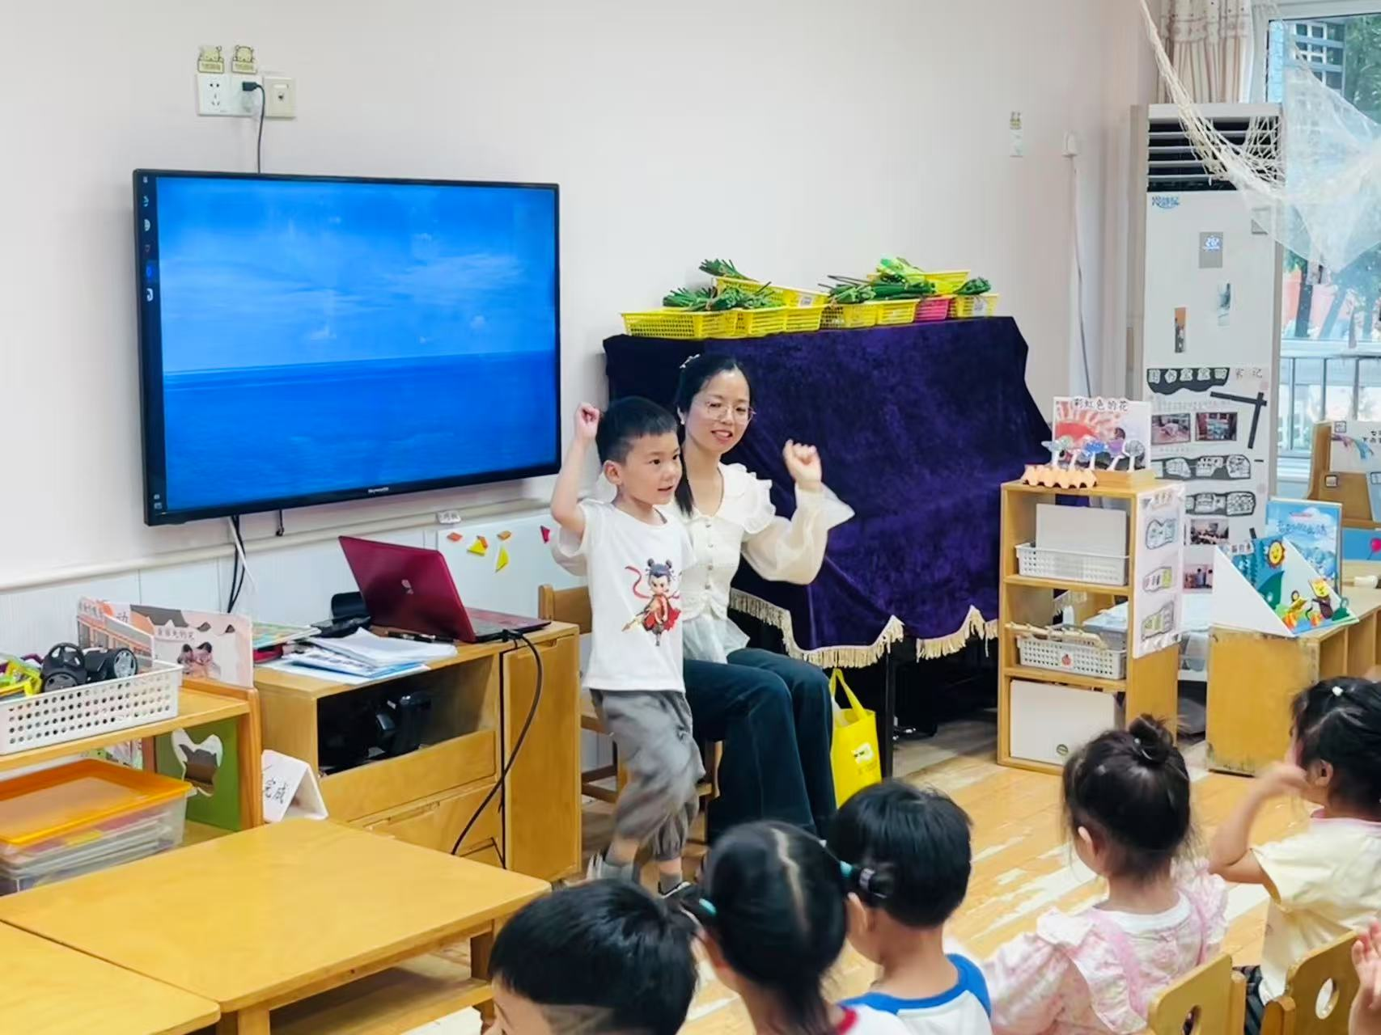

**四、集体活动**

今天和爸爸妈妈们一起进行了手工制作——“端午小船”。

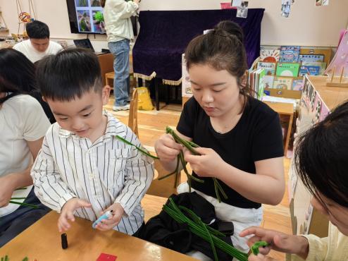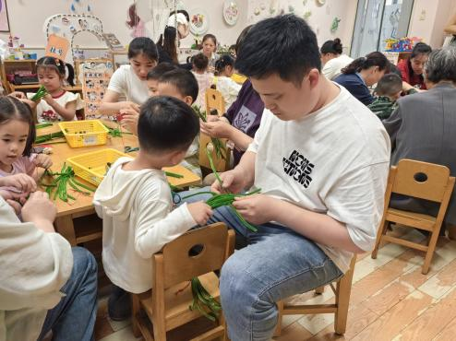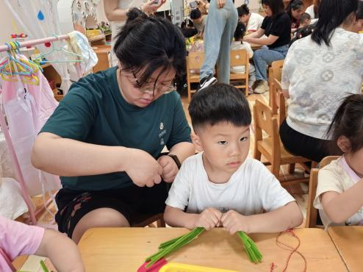

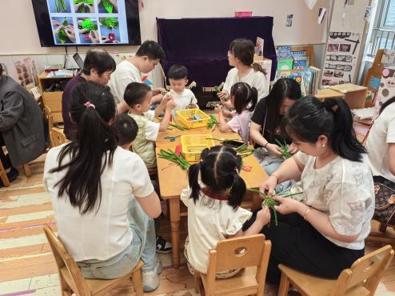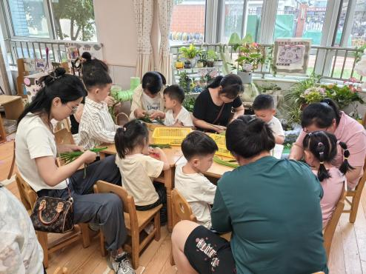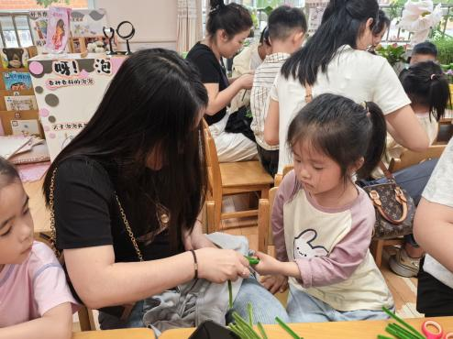

孩子们在制作中帮助自己的爸爸妈妈做好辅助，他们细心地粘贴彩纸，剪裁形状，共同完成了一艘艘精致的小船。在制作过程中，孩子们不仅体验到了动手的乐趣，还增进了与父母之间的亲子关系。家长们也乐在其中，享受着与孩子共度的美好时光。通过这次集体活动，孩子们不仅学到了端午节的传统文化，还培养了团队合作和动手能力。

**五、温馨提示**

请家长做好幼儿的夏季卫生保健工作。

随着气温逐渐升高，夏季已经悄然来临。为了孩子们的健康，请家长们注意以下几点：

一是合理安排孩子的饮食，避免过多食用冷饮和生冷食物，以免引发肠胃不适；

二是注意孩子的个人卫生，勤洗手，勤洗澡，保持身体清洁；

三是适当增加孩子的饮水量，补充因出汗过多而流失的水分；

四是关注孩子的睡眠质量，确保充足的休息时间，以保持良好的精神状态。

让我们共同努力，为孩子们创造一个健康、快乐的成长环境。

